ZDROJ 1 (svědectví dětského dělníka)
Thomas Clarke (11 let) a jeho 7letý bratr John. „Když jsme si zdřímli nebo nás přistihli, jak jíme, tak nás zbili… Chodili jsme do továrny něco před šestou, někdy už v pět, a pracovali jsme do devíti večer. Jednou jsme pracovali celou noc. To jsme se sami přihlásili, chtěli jsme mít něco na útratu.”
- Kdo podává svědectví?
- Kdy bylo svědectví získáno?
- Kolik hodin pracovali?

In: First Report of the Central Board of His Majesty´s Commissioners on Employment of Children in Factories (1833)

ZDROJ 2 (zpráva parlamentní komise)
„Podle zákona z roku 1833 směly děti mladší než 13 let pracovat maximálně 8 hodin denně a děti od 14 do 18 let maximálně 12 hodin. Parlamentní komise ale zjistila, že ve skutečnosti děti často pracovaly 14 až 16 hodin denně – i ty nejmenší. Mnohé děti pracovaly už od pěti ráno do devíti večer.“
Factory Act 1833 & First Report of the Commissioners on the Employment of Children in Factories, 1833 (stručný souhrn dostupný např. na Wikipedia – Factory Acts).
- Co říká zákon z roku 1833 o pracovní době dětí?
- Co zjistila parlamentní komise? Byl zákon reálně dodržován?
- Co z toho je fakt? Co je možné ověřit? Jak?
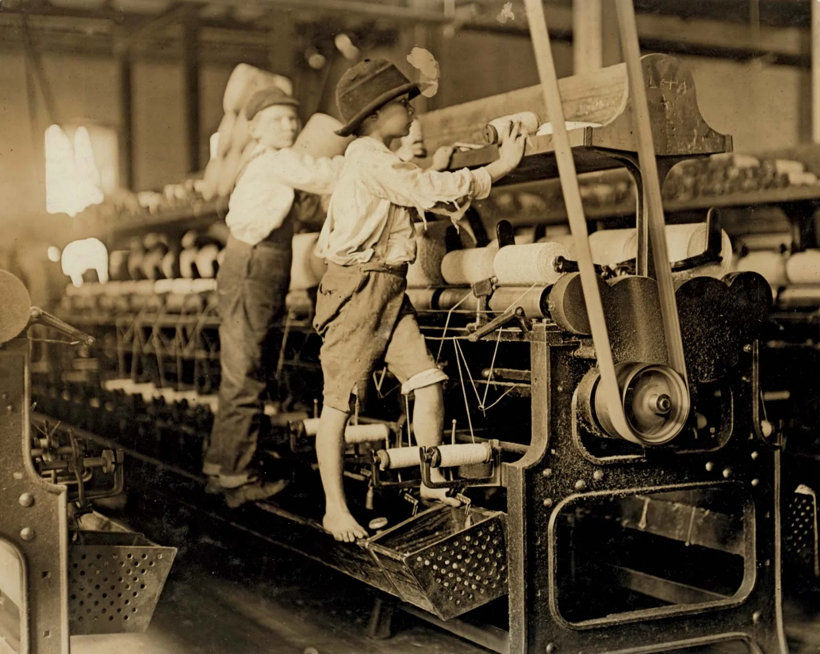
Historickou fotografii dětí v textilní továrně z roku 1909.

